Semana Internacional Universidad de Cartagena, Colombia

INTELIGENCIA EMOCIONAL, DESDE EL ENFOQUE FENOMENOLÓGICO EN LA CALIDAD DE DESEMPEÑO DE LA GERENCIA ADMINISTRATIVA EN LA UNIVERSIDAD AUTÓNOMA DE CHILE SEDE TEMUCO
AUTOR: Sandra Alcina
Dra. Gerencia Avanzada
INSTITUCIÓN: Universidad Autónoma De Chile, Sede Temuco
Correo Electrónico: sandra.alcina@uautonoma.cl.
Categoría: Trabajo de Investigación

INTELIGENCIA EMOCIONAL, DESDE EL ENFOQUE FENOMENOLÓGICO EN LA CALIDAD DE DESEMPEÑO DE LA GERENCIA ADMINISTRATIVA EN LA UNIVERSIDAD AUTÓNOMA DE CHILE SEDE TEMUCO
Categoría: Trabajo de Investigación
Área Temática: Dirección y Gestión Estratégica de Negocios
Resumen
La investigación se orientó en la interpretación de la inteligencia emocional, desde el enfoque fenomenológico en la calidad del desempeño de la gerencia administrativa en la Universidad Autónoma de Chile, Sede Temuco. El estudio se basó en el paradigma interpretativo, bajo una investigación cualitativa con apoyo en el método fenomenológico. Los informantes que fueron objeto de la investigación, tres (3) docentes gerentes; de la Universidad Autónoma de Chile, Sede Temuco. Se aplicó la observación directa, también se empleó la entrevista. Para la validación de la información, se usó la categorización y la triangulación, lo cual permitió comprender e interpretar la situación que se presenta en la investigación. Por su parte, los informantes claves dieron sus aportes para conocer la esencia en el manejo de la inteligencia emocional que no se aprecia de forma explícita por parte de los gerentes, es decir solo de observa el manejo de personal con atención a las políticas implementadas en la mencionada universidad. Desde este enfoque, la gerencia se encuentra en un proceso de expansión institucional y de continuo replanteamiento de sus formas y contenidos; estos cambios están presentes en el ámbito universitario y los mismos generan características donde cada organización puede interpretar como una oportunidad o como una amenaza desarrollando diferentes actitudes frente a las transformaciones, se observa entonces la carencia de un enfoque sistémico para el desarrollo integral de la gerencia, con la puesta en práctica por parte del gerente con políticas y estrategias aisladas, que no han logrado los resultados esperados, motivo por el cual surge la necesidad del gerente en un proceso donde intervienen múltiples categorías concertadas entre sí para el beneficio de la gerencia.
Descriptores: inteligencia emocional calidad de desempeño, gerencia

INTRODUCCIÓN
El crecimiento y desarrollo acelerado que ha tenido el mundo en los últimos años ha hecho pensar en grandes cambios que solo se visionan desde la tecnología, lo cual ha disminuido la relevancia que tienen los entornos de enseñanza y de aprendizaje en cualquier país, elemento que ha sido fundamental en el surgimiento de sistemas de desarrollo mundial que juegan un papel importante en la realidad educativa global. Con la globalización, las universidades deben abarcar una gran cobertura territorial debido al intercambio de conocimientos entre las diferentes instancias educativas, lo que permite aprovechar las oportunidades en la medida que en ellas se administren los recursos financieros, académicos y no menos importante el talento humano, en cuanto se podrán generar y mantener posiciones estratégicas con respecto a la competencia, insertándose con ventaja en el mercado universitarios.
Si bien es cierto, cada organización tiene su cultura y forma de proceder, es necesario destacar que cada universidad debe estar preparada para adaptarse a los diversos cambios económicos, sociales, culturales, políticos, educativos, tecnológicos, entre otros, para el logro de los objetivos y metas de forma eficiente y eficaz a través de su gente. Para ello, se requiere la aplicación de herramientas que conduzcan al cumplimiento adecuado de la gestión administrativa de cada una de ellas. De esta manera, el rol del gerente subyace a la gestión para responder a las necesidades de dirección en las organizaciones respecto a sus recursos materiales, económicos y especialmente el talento humano. Al respecto Chiavenato (2004) sostiene que las funciones administrativas de un gerente se conjugan en la planeación, organización, dirección y control, enmarcados en la gestión de recursos y estrategias a cargo del talento humano que encamina los procesos al cumplimiento de la misión y visión de la organización.
En consecuencia, los gerentes universitarios se enfrentan a grandes retos y desafíos que le exigen modelos gerenciales con una visión humanista, participativa, sensible, orientada al trabajo en equipo, donde se valore en gran medida al trabajo del conocimiento y se fortalezca a su vez, al talento humano. Lo anterior rescata la importancia de comprender que las estrategias gerenciales no solo están destinadas a lograr el crecimiento y desarrollo financiero de una organización, sino, que existe la necesidad de valorar el activo más apreciado de las mismas, es decir, el crecimiento de su personal. Por tal motivo, la gerencia universitaria debe incluir en su práctica elementos de la gestión del talento humano que garanticen un adecuado desempeño del trabajo, que faciliten y promuevan la adaptación de la universidad al entorno o contexto en el cual se encuentren accionando y agreguen de esta forma valor a la misma. Bajo esta concepción, una herramienta efectiva para que las mismas puedan adaptarse e interactuar con el entorno dinámico, es la inteligencia emocional, conocida esta como la capacidad que poseen los seres humanos para humanizarse con su entorno, a través del conocimiento e interpretación de los sentimientos propios y de los demás.
Es por ello, que en el ámbito laboral humanizar las universidades significa construir una comunidad donde las personas se sitúan en la razón de ser de la unidad organizativa y logran establecer relaciones de calidad, es decir, donde se reconocen a las personas por sus talentos singulares y se les permite expresarse con libertad y ser reconocidos por sus aportes. En este orden de ideas, Zarate (2012) sostiene que la inteligencia emocional en la gerencia se relaciona con el liderazgo en la medida que el empoderamiento de esta estrategia permite perfeccionar su desempeño en la búsqueda del bienestar a través de una gerencia participativa que le permita tomar decisiones grupales y, en suma, que las cosas funcionen. Por tanto, es indispensable profundizar en torno a la inteligencia emocional, con miras a proponer nuevos paradigmas que ayuden a optimizar la gestión administrativa en las universidades chilenas, específicamente en la Universidad Autónoma de Chile, Sede Temuco.
En esta dirección, se hace oportuno interpretar la inteligencia emocional, desde el enfoque fenomenológico en la calidad de desempeño de la gerencia administrativa de la Universidad Autónoma de Chile, Sede Temuco. En este sentido, se develó la situación actual de la gestión administrativa, se relataron sus elementos y se comprendieron las técnicas de la inteligencia emocional y su aplicación en dicha universidad. Evidentemente, la formación de gerente se basa en aspectos importantes para transformarse en un líder de excelencia, el cual debe iniciarse por la definición de la propia filosofía individual por lo que sería un factor conducente para revestir en esencia, el propósito fundamental sobre la activación y lineamientos que van a formar parte de los procesos cognoscitivos, humanista y emprendedores de nuevos medios, que inducen a retomar en esencia la finalidad de proporcionar valores enmarcados en la actitud del ser humano para aplicar su inteligencia emocional.
Es por ello que, la investigación se basó en los hechos ontológicos, con el propósito de percibir axiológicamente su capacidad de presentar alternativas, las cuales sean el producto generador de cambios en relación con estilo de mando del gerente, específicamente cuando solo busca transformar la diversidad de elementos para entender cuál sería el medio más asertivo de entenderse a sí mismo para lograr comprender a los demás, esto es el punto clave de llegar a concretar con sus funciones el compromiso de la gestión en poder alcanzar sus objetivos o metas trazadas. Tiene como propósito fundamental inducirlo en el desarrollo de su sabiduría emocional desde una excelente filosofía de vida. Para así determinar las maneras de abordar cómo activar un procedimiento que se direccione frente al propósito de la investigación.
Ciertamente, la disposición de la función compleja de inteligencia emocional ha interactuado de forma constante a la realidad de representar la interpretación correspondiente a la esencia del sistema educativo, en la cual los profesionales deben asumir el reto que abordan los requerimientos de funciones teorizadas, que enmarcan la necesidad de dar una perpetuación que de una u otra manera, se debe mantener una visión para determinar los valores estructuralmente humanistas, para influir en la complejidad universitario, con la diversidad de procedimientos agrupados a los requerimientos de garantizar desde una holística, el incidir dentro de la calidad gerencial. Esto conduce a formular incógnitas a ser respondidas en el proceso indagatorio:
¿Cómo perciben la Inteligencia emocional en las funciones gerenciales en la Universidad Autónoma de Chile, Sede Temuco?
¿Cuál es la perspectiva de la calidad de desempeño del gerente administrativo de la Universidad Autónoma de Chile, Sede Temuco?
¿Cómo es la Inteligencia emocional y la calidad de desempeño del gerente administrativo de la Universidad Autónoma de Chile, Sede Temuco?
PROPÓSITOS DE LA INVESTIGACIÓN
En este orden de ideas, se hace necesario resaltar aspectos de la inteligencia emocional, desde el enfoque fenomenológico en la calidad de desempeño de la gerencia administrativa como un compromiso dentro de las funciones que conlleva lo sistemático de un fundamento organizacional, el cual es la base de respuestas valorativas a la comprensión de saberes, que le sean determinantes a las habilidades del pensamiento, especialmente en la fase de observación, categorización y triangulación, estos tres se convierten en una dimensión cognoscitiva de repensar en comprender e interpretar la inteligencia emocional como fenómeno gerencial. Al respecto, es necesario señalar que la siguiente investigación se propuso:
Develar, de la voz de actores sociales la Inteligencia emocional en las funciones gerenciales en la Universidad Autónoma de Chile, Sede Temuco.
- Entender la perspectiva de la calidad del desempeño del gerente administrativo de la Universidad Autónoma de Chile, Sede Temuco.
- Comprender en torno a la Inteligencia emocional y la calidad de desempeño del gerente administrativo de la Universidad Autónoma de Chile, Sede Temuco.
- Interpretar la inteligencia emocional, desde el enfoque fenomenológico en la calidad de desempeño de la gerencia administrativa en la Universidad Autónoma de Chile, Sede Temuco.
De acuerdo a la importancia del estudio este busca comprender la capacidad de un gerente, al plantearse alternativas, donde los aspectos de la inteligencia emocional, en la reconstrucción de saberes para el área representativa de las universidades chilenas, para así definir sus propios medios en relación a la calidad organizacional, asumiendo los roles, donde el profesional inmerso en su gestión, puede lograr comprender a utilizar su estructura de personalidad y responder a su función perceptiva en las relaciones interpersonales..
Razón por la cual, se busca estimar la iniciativa de asumir el rol protagónico, de la inteligencia emocional, desde el enfoque fenomenológico en la calidad de desempeño de la gerencia administrativa, donde destaca la importancia de los procesos de la mente del individuo frente a las razones de las interrogantes que hacen referencia a la complejidad de la gestión del gerente administrativo, el cual debe revestirse para dar la respuesta como gestores de promover fortalecimiento en determinar las potencialidades del personal, para que estos internalicen desde los aspectos empíricos de lo ya aprendido por cada uno de ellos, a relacionarlo de forma constructiva o significativa, incidiendo en razonar tanto conductual como operativamente en las empresas socialistas.
La perspectiva en función de la calidad de desempeño del gerente administrativo de las universidades, constituye la valoración de la práctica asumida dentro de los aspectos a determinar el propósito de activar constantemente una gerencia. Visto de esta manera, la realidad de la inteligencia emocional en las funciones gerenciales, sería el punto clave para precisar el abordaje ante la realidad de los elementos modernos inducidos hacia la postmodernidad, quienes se estarían convirtiendo en mantener un engranaje operativo, con el objeto de dar respuesta a la formación holística de quienes están inmersos ante la realidad requerida en el contexto universitario.
METODOLOGÍA
De acuerdo con la naturaleza del estudio se basó en el paradigma interpretativo, bajo una investigación cualitativa y con apoyo en el método fenomenológico. De acuerdo a lo anterior, la conciencia fenomenológica conduce a la comprensión de las experiencias personales siendo importante que el investigador se acerque al informante sin prejuicios y dispuesto a tomar en cuenta todo lo que surja de las expresiones aportadas por los mismos.
Los informantes clave seleccionado para la investigación comprende tres docentes gerentes de la Universidad Autónoma de Chile, Sede Temuco. Es importante acotar que la técnica aplicada fue la observación directa, lo cual permitió enfocar la temática para luego ejemplificar el proceso de observación, logrando de este modo, direccionar el conocimiento sobre la inteligencia emocional y su relación con la calidad de desempeño de la gerencia administrativa. Por otro lado, también se empleó la entrevista, para lograr obtener los datos correspondientes a la inteligencia emocional y su relación con la calidad de desempeño de la gerencia administrativa.
Con relación a la validez y fiabilidad de la información, se usaron los procedimientos de análisis de la información: categorización apriorística y la triangulación hermenéutica. Inicialmente, se procedió a realizar la categorización apriorística construidas antes del proceso recopilatorio de la investigación, a partir del conocimiento de los tópicos centrales que se obtienen mediante los objetivos de la investigación, este procedimiento puede ser usado independientemente de la técnica de recolección de datos. Seguidamente, se realizó el proceso de triangulación fenomenológica, el cual se detalla a continuación:
a. Selección la información obtenida en el trabajo de campo; triangular la información por cada estamento: Usando como primer criterio la pertinencia, es decir, sólo tomar en cuenta aquello que efectivamente se relaciona con la temática de la investigación. Luego, se encuentran las respuestas pertinentes que cumplen con el segundo criterio que es el de la relevancia, procediéndose a la siguiente fase.
b. Triangulación la información entre todos los estamentos investigados: Se cruzan los resultados obtenidos a partir de las respuestas dadas por los sujetos a las preguntas, por cada subcategoría, lo que da origen a las conclusiones de primer nivel. Seguidamente, Se cruzan dichas conclusiones de primer nivel, agrupándolas por su pertenencia a una determinada categoría, y con ello se generan las conclusiones de segundo nivel, que en rigor corresponden a las conclusiones categoriales. Finalmente, se derivan las conclusiones de tercer nivel, realizadas a partir del cruce de las conclusiones categoriales y que estarían expresando los resultados a las preguntas que desde el estamento surgen a las interrogantes centrales que guían la investigación.
c. Triangulación la información con los datos obtenidos mediante los otros instrumentos: permite establecer relaciones de comparación entre los sujetos indagados en tanto actores situados, en función de los diversos tópicos interrogados, estableciendo relaciones de comparación significativa desde las conclusiones de tercer nivel, es decir, triangular la opinión de los estamentos a las interrogantes centrales de la investigación.
d. Triangulación de la información con el marco teórico: Para hacer esto, el primer paso es triangular la información obtenida desde los diversos instrumentos aplicados en el trabajo de campo, por estamentos, ya sea utilizando conclusiones de segundo o tercer nivel y un segundo paso consiste en integrar la triangulación inter-estamental por cada instrumento utilizado, pero ahora desde una perspectiva inter-instrumental y desde allí generar nuevos procesos interpretativos.
HALLAZGOS DE LA INVESTIGACIÓN
El aporte del autor, contribuye a destacar los elementos que son indicativos en cuanto al momento de dar holgura al proceso de la interpretación aplicada por la opinión emitida por los informantes clave, de esta manera, se podría identificar dentro de los aspectos importantes de la opinión de los entrevistados la inteligencia emocional, desde el enfoque fenomenológico en la calidad de desempeño de la gerencia administrativa. Si bien es cierto, los aspectos que permitieron conocer información requerida en el estudio, estos hacen referencia a la comparación de la opinión, interpretación del autor, contribuyendo con ello, al reconocimiento de las diferentes categorías aplicadas por preguntas formuladas de manera abierta como complemento al proceso de la entrevista.
De esta forma, se compilaron los aportes de los informantes clave en razón a la pertinencia del procedimiento de investigación aplicado. A continuación, en los siguientes párrafos, se residirá el procesamiento de información, se estará relacionando las características dadas por los entrevistados, exponiendo las categorías previamente seleccionadas por el investigador, las respuestas de este y la interpretación de las diferentes opiniones. La estructura de las categorías que se presentan a continuación, surge como resultado de las situaciones inherentes a la investigación que fueron registradas en las entrevistas realizadas a los informantes clave, las cuales se derivan en: Inteligencia Emocional, Calidad de Desempeño de la Gerencia Administrativa.

Ilustración 1. Triangulación de la Categoría Inteligencia Emocional
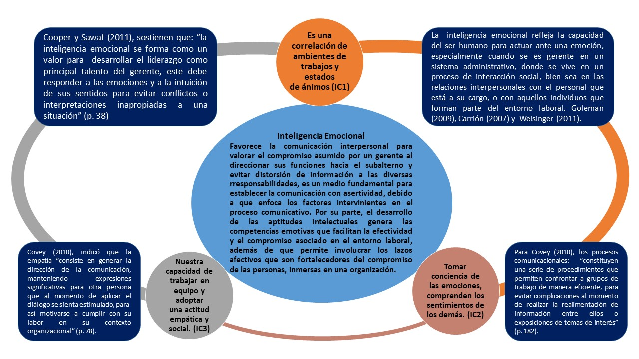
Interpretación: Lo antes señalado puede contribuir a especificar la importancia de la gestión del recurso humano como base a propiciar directrices dentro de los fundamentos que estructuran a una organización, considerando cada lineamiento basado en los medios que propician la gerencia de acuerdo a los procedimientos aplicados por el personal en ejercer su cumplimiento, dada la dinámica institucional, manteniendo el equilibrio entre la motivación y los medios comunicacionales para incidir cómo abordar los diferente sistemas de las universidades, los cuales relacionan a la delegación de funciones las tareas organizacionales.
Por lo cual, en las universidades en los actuales momentos confrontan un cambio de paradigma y la humanidad entera camina hacia una era donde prevalece una concepción de alcance social; ya que los escenarios internacionales proyectan un futuro con la necesidad de tener al frente gerentes capaces de adaptarse a los cambios continuos, así como también, las comunicaciones mejoradas aumentan la gama de factores a ser considerados, como lo es la necesidad de dar mayor rapidez de respuestas a los sucesos en todas partes.
Por otra parte, los líderes deberían estar conectados con las problemáticas de las universidades; por lo que se enfrentan a una crisis de carácter gerencial, se ha iniciado un proceso de reconstrucción social donde la reforma del sistema laboral se encuentra implícita, en el que los cambios estratégicos deben ser ingeniosos y continuos en pro de las organizaciones modernas. Por ende, los gerentes de las instituciones requieren manejar información relevante que les permitan planificar de forma acertada y oportuna dentro del proceso administrativo.
Por consiguiente, la propia supervivencia organizacional dependerá del proceso de cambio, donde las nuevas funciones de los gerentes, implican el abandono de viejos paradigmas, que se encuentran bien afianzados y no les permiten actualizarse para alcanzar la calidad de desempeño de la gerencia administrativa que se espera en el presente siglo, además permite argumentar que, en el proceso de la gerencia se debe consolidar estratégicamente cada fundamento para lograr entender la construcción de un nuevo paradigma, que este enmarcado en las empresas socialistas.
En consecuencia, la efectiva Inteligencia emocional con la calidad de desempeño del gerente administrativo de la Universidad Autónoma de Chile, Sede Temuco propone un cambio progresivo del recurso humano, que permita a los gerentes de las empresas socialistas la puesta en marcha de las transformaciones de las políticas que les compete, asimismo, una organización enmarcada dentro de los planteamientos estratégicos y la clara visión, misión y valores serán claves para los próximos años.
En la misma forma, esta le exigirá a cada uno el estudio permanente de su ambiente interno y externo con una valoración de su posición ante las demás instituciones que presentan características similares, una auto-evaluación permanente, una adaptación a los cambios imprevistos y en especial, un proceso de dirección de su personal acordes con estrategias, a fin de visualizar la realidad actual y futura.
Es preciso destacar que, la inteligencia emocional, se ha convertido en órganos promotores de los procedimientos gerenciales para definir los apoyos que de una u otra manera se articulan para buscar respuestas ante los problemas que confronta un centro universitario, la gerencia en la acción de las políticas se convierten en un factor de gran relevancia para sustentar la capacidad y actitud de cada profesional en el sistema laboral como medio para involucrar a otras personas a considerar como resolver los problemas requeridos según las necesidades estudiadas en Universidad Autónoma de Chile, Sede Temuco
Ilustración 2. Triangulación de la Categoría Inteligencia Emocional
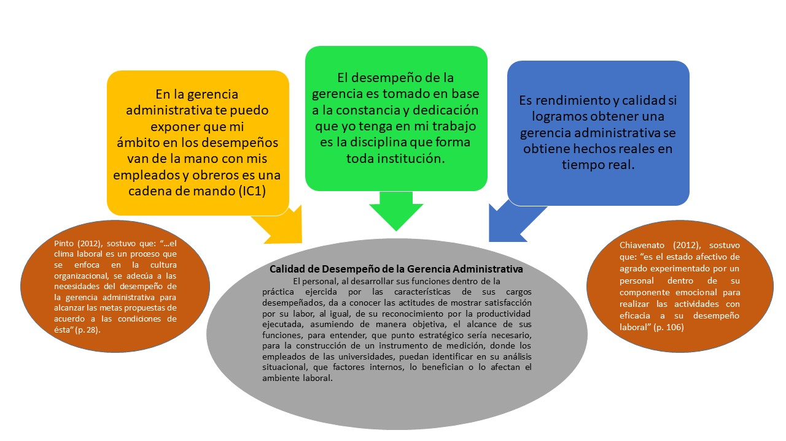
Desde este enfoque, la gerencia se encuentra en un proceso de expansión institucional y de continuo replanteamiento de sus formas y contenidos; estos cambios están presentes en el ámbito empresarial y los mismos generan características donde cada organización puede interpretar como una oportunidad o como una amenaza desarrollando diferentes actitudes frente a las transformaciones.
Contrario a esta concepción y ante la carencia de un enfoque sistémico para el desarrollo integral de la gerencia, se ha evidenciado la puesta en práctica por parte del gerente de políticas y estrategias aisladas, las cuales a pesar de toda buena intención no han logrado los resultados esperados, motivo por el cual surge la necesidad del gerente en un proceso en el que intervienen múltiples categorías que deben ser concertadas entre sí para el beneficio de la gerencia.
Si bien es cierto, se promueve el fortalecimiento en las universidades, por ende, con los gerentes de las mismas, lo que facilitará el trabajo en conjunto para solventar problemas que se presenten. Se considera de suma importancia la articulación de inteligencia emocional, desde el enfoque fenomenológico, siendo responsables directos de la administración y ejecución de la gerencia, es decir, los gerentes con el apoyo de la participación e integración a fin de orientar y responder a las necesidades de la empresa en la construcción de una sociedad de equidad y justicia social mediante el trabajo de equipo.
Por consiguiente, se puede especificar que el proceso gerencial viene haciendo un esfuerzo para la efectiva Inteligencia emocional con la calidad de desempeño del gerente administrativo de la Universidad Autónoma de Chile, Sede Temuco, constituyendo un soporte reflexivo enmarcado en la sociedad. Se puede enfatizar la relevancia que tiene el proceso de gestión social, para ser el reflejo de incrementar la capacidad educativa en cuanto al mejoramiento de las actitudes para reforzar las acciones inherentes a las posibilidades de buscar el beneficio social donde se involucren a cada miembro de la comunidad universitaria a que genere los cambios para mejorar la capacidad referida a los aportes que permiten incrementar la solución ante las problemáticas que puede confrontar una localidad.

Referencias
Chiavenato, I. (2004). Introducción a la teoría general de la administración. México, DF: Mc Graw Hill.
Zarate, R. (2012). Inteligencia emocional prácticas de liderazgo en las organizaciones colombianas. . Bogota: Universidad EAN.

